江西师范大学计算机信息工程学院学生实验报告十
专业 数据科学与大数据技术 姓名 唐璟玥 学号 201926205028 日期 2021/5/2
课程名称 | 计算机操作系统 | 实验室名称 | X4313
实验名称 |  | 分段存储
指导教师 | 张练兴 | 成绩
- 实验目的
段式存储管理支持用户的分段观点，具有逻辑上的清晰和完整性，以段为单位进行存储空间的管理。分段式存储管理是在可变分区存储管理方式的基础上发展而来的。本次实验要求模拟段式存储管理算法中的分配与去配过程，进一步了解段式存储管理。
- 实验原理和内容
（1） 实验内容
模拟实现段式存储管理算法中的分配与去配过程
（2） 实验原理
每个作业由若干个相对独立的段组成，每个段都有一个段名，通常可用段号代替段名，段号从“0”开始，每一段的逻辑地址都从“0”开始编址，段内地址是连续的，段与段之间的地址是不连续的，逻辑地址由段号和段内地址两部分所组成。
系统为每个进程建立一张段映射表用于从主存中正确找出每个段所在的分区位置，简称“段表”。每个段在表中占有一个表项，记录该段在主存储器中的起始地址和长度，段表实现了从逻辑段到主存空间之间的映射。
主存分配：
查找段表找到合适的段。如果找不到满足该段地址空间大小的空闲区，则采用移动技术合并分散的空闲区，用于装入。
主存去配：
作业执行结束后回收主存空间，登记在空闲分区表中。系统在回收空间时检查是否存在相邻空闲分区。如果有，则合并成为一个新的空闲分区。
段式存储管理采用动态重定位方式装入作业。每条指令需要通过硬件的地址转换机构实现从逻辑地址到物理地址的转换。段表的表目起到了基址寄存器和限长寄存器的作用，是硬件进行地址转换的依据。

- 实验步骤
- 先定义全局变量和结构体
#include<stdio.h>
#include<stdlib.h>
#include<string.h>
#include "01.h"
//内存结构体
typedef struct memory_node
{
int size; //内存大小
int address; //内存始址
} memoryNode;

//分区结构体
typedef struct link_node
{
int id;//分区号
int size;//分区大小
int address; //分区始址
char flag[20]; //分区状态，空闲或者占用作业名
struct link_node *next;
} node;

//段表
typedef struct segment_node
{
int a[10][10];
struct segment_node *next;
} segmentNode;

memoryNode memory;
node *head;
node *s;
segmentNode *h=NULL;

- 再声明函数
node* initMemory();// 初始化内存空间
void allocate(node *head);//分配菜单
void goodAllocation(node* head,int size,char c[10]);
void badAllocation(node* head,int size,char c[10]);
void firstAllocation(node* head,int size,char c[10]);
void print(node* head);//打印主存 已分配未分配的分区表情况
void reorder(node* head);//修改id
void recyle(node* head);//回收

- 写入主函数
int main()
{
node* head;
int c;
int flag=1;
head=initMemory();//初始化
while(flag)
{
printf("*********可变分区管理**********\n");
printf(" * 1.内存分配 * \n" );
printf(" * 2.内存去配 * \n" );
printf(" * 0.退出 * \n" );
printf(" 请输入选项[ ]\b\b" );
scanf("%d",&c);
switch(c)
{
case 1:
printf("1.内存分配\n");
allocate(head);
break;
case 2:
printf("2.内存去配\n");
recyle(head);
break;
case 0:
printf("0.退出\n");
flag=0;
break;
}
}
return 0;

}

- 程序及运行结果（或实验数据记录及分析）

运行结果：
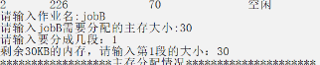
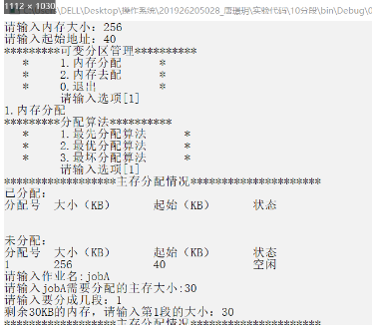
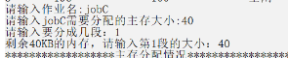
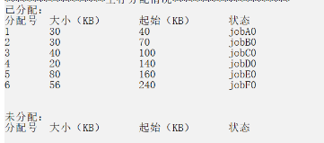
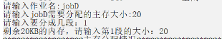
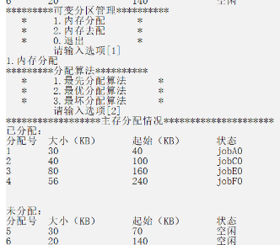
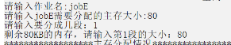
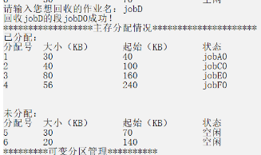
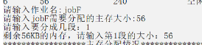
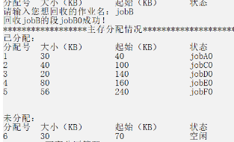
本次实验是主存中的分段式存储管理。与分页式不同的是分页式是将主存空间分成了固定的大小相等的物理块。而分段式是作业可以不连续存储，自行分配各个段在主存的大小，然后通过两个指针分别指向已分配和未分配的段表。本次实验有最优适配，最先适配，最坏适配三种算法。最先适配是找到未分配空间中最先找到的空闲的内存空间，而最优适配是找到剩余空闲未分配的段中，大小最合适的那一段，最坏适配是找到最大的未分配的分区。三种算法各有各有优势。通过本次实验我深刻理解了分段式的存储管理，代码仍有不周到的地方，希望之后有时间加以改进。

